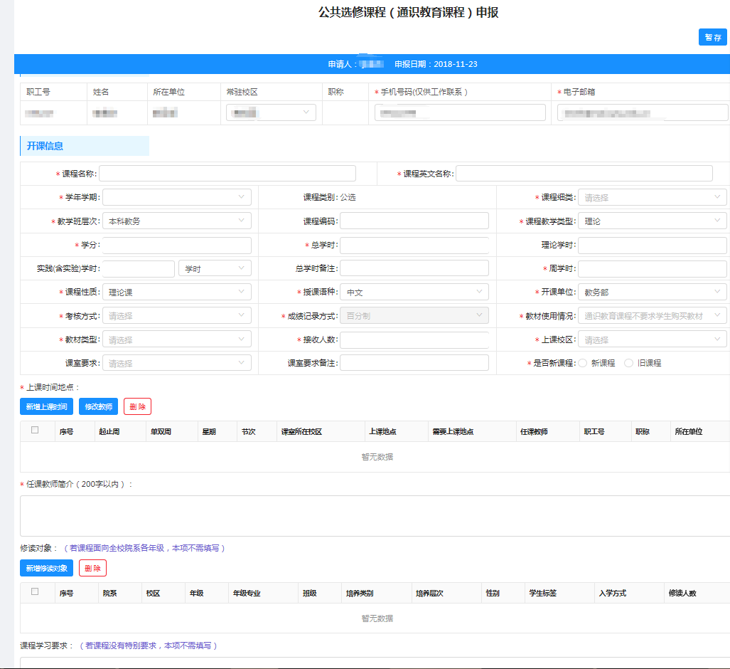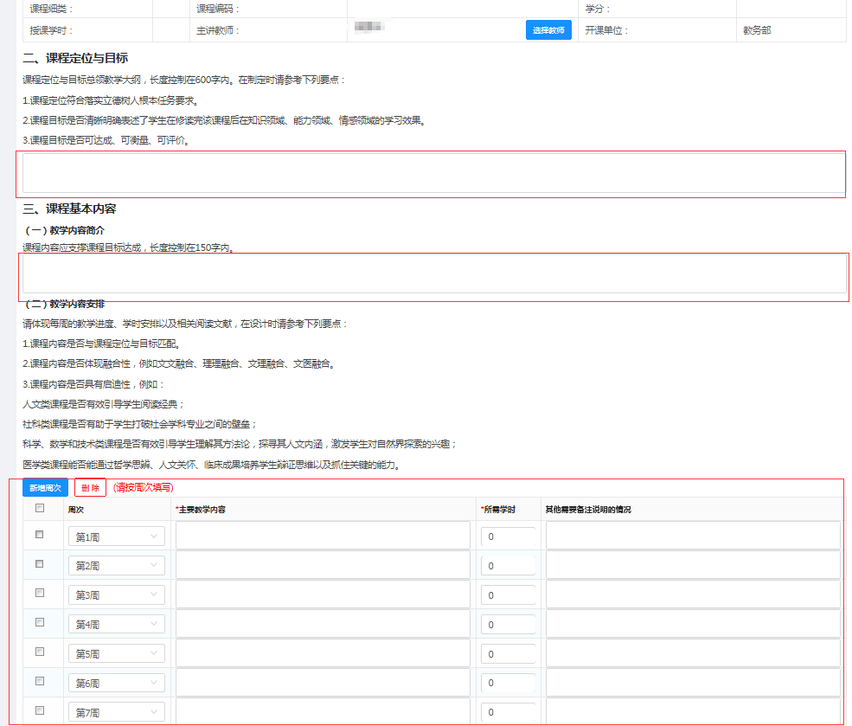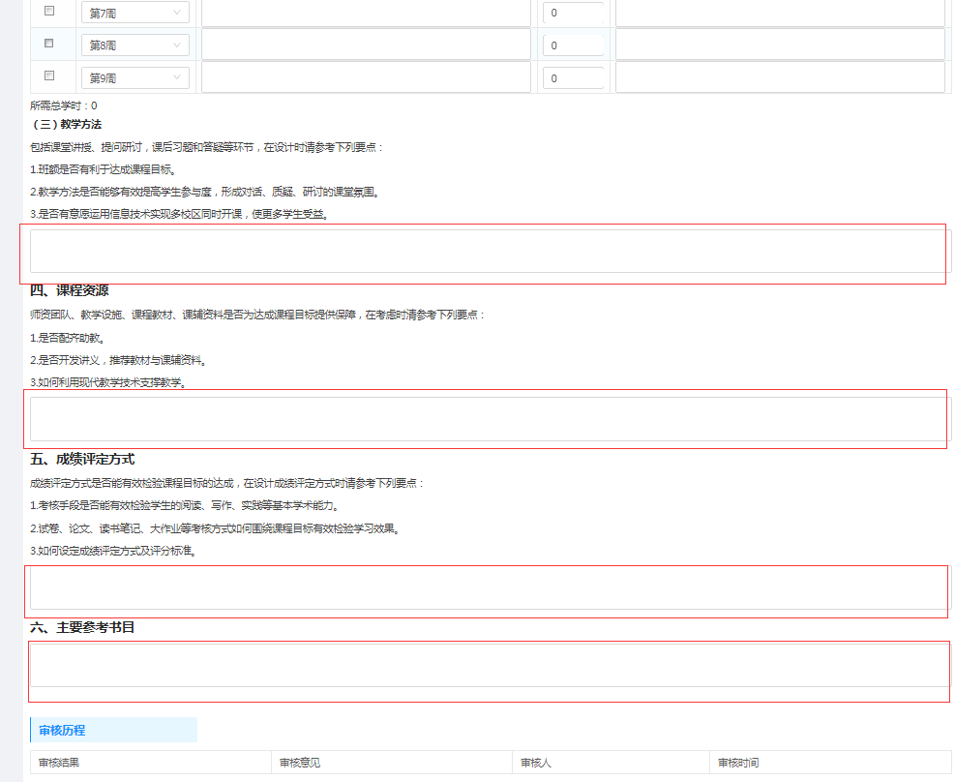

说明：1、由于学校规范通识教育课程编码和完善通识教育课程教学大纲需要，因此本次在新教务系统申报的所有课程（含过往已立项的核心课程和审批通过的一般课程）需在系统填写课程基本信息和补充教学大纲，本次补充后下次开课不需再填写课程的信息和教学大纲。本次申报课程在系统填写的信息稍多，请各位老师多多谅解！
2、课程编码由学院审核时填写。
3、拟新申报核心通识课程“课程细类”选“核心通识课”，拟新申报一般通识课程“课程细类”选“一般通识课”。

